教学反思

本次开设的微专题课为《探究空间尺度下的大气环流》，本课题基于高三二轮复习的需求以及学生在学习过程中暴露出来的薄弱问题展开，将大气环流的的几种形式从空间尺度的角度进行归纳总结，并选用时事热点——山东威海暴雪创设情境，将空间尺度的思想贯彻于情境中，帮助学生体会空间尺度在解题过程中的重要性。最后总结利用空间尺度解题的一般思路。

本次课题有几大亮点：符合高三二轮复习拔高性要求，体现了知识的综合性、整体性；情景探究新颖且设计了符合学情的思维链条，且在教学中始终强调语言表述的规范性；小结部分大气环流填空设计形象地体现了空间尺度和时间尺度上的差异，如下图所示。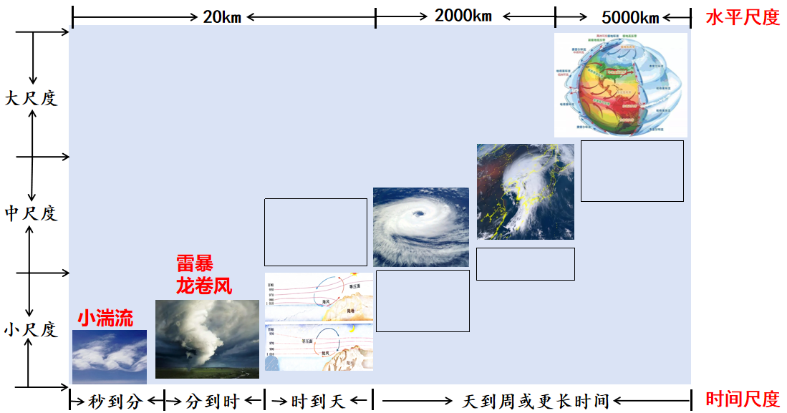

通过实践教学以及各听课教师的反馈，本节课还存在以下问题：

1. 课题名称为《探究空间尺度下的大气环流》，但实际内容包含天气系统，改为：探究空间尺度下的大气运动更为合适；
2. 情境设计涉及大尺度的气压带风带、季风环流和小尺度上的天气现象较多，可以拓展中尺度上与大、小尺度的结合；
3. 季风环流为大尺度，但季风环流是在海陆热力性质差异下形成的，其中包括几个重要高低压的分布，那么从气压系统来看，是否又属于中尺度的天气系统，有待进一步研究和考证。